湘教通〔2013〕196号

关于协助做好西藏籍高校毕业生
专业基础课与专业课平均成绩
计算和报送工作的通知

各普通高等学校：
现将《关于协助落实西藏自治区2013年从高校毕业生中公开考录基层事业单位工作人员和专业技术人员岗位统一考试成绩计分办法有关政策的函》（藏教函〔2013〕163号）印发给你们。请各高校就业工作部门安排专人按照相关要求，6月15日前做好应往届西藏籍毕业生的成绩计算和报送工作。学校教务等有关工作部门应予以密切配合，确保报送成绩的客观公正和准确。

湖南省教育厅
2013年5月16日

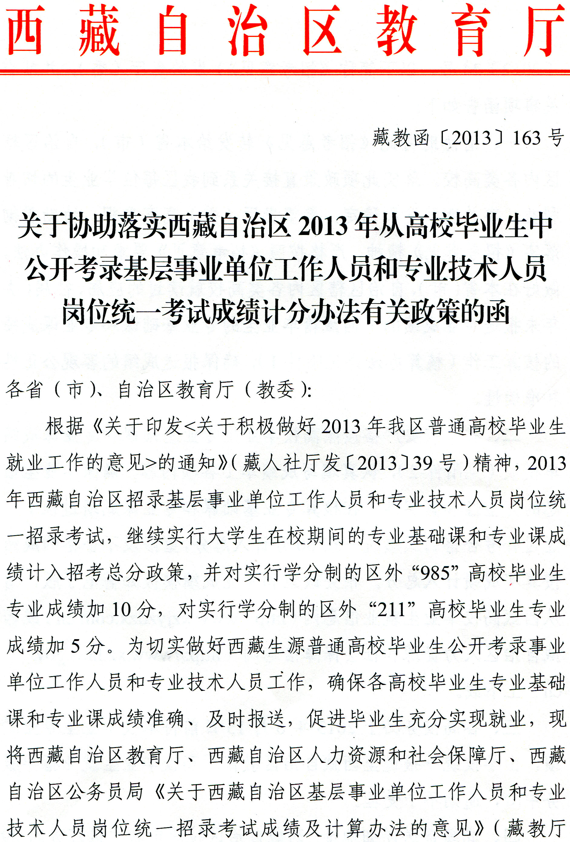
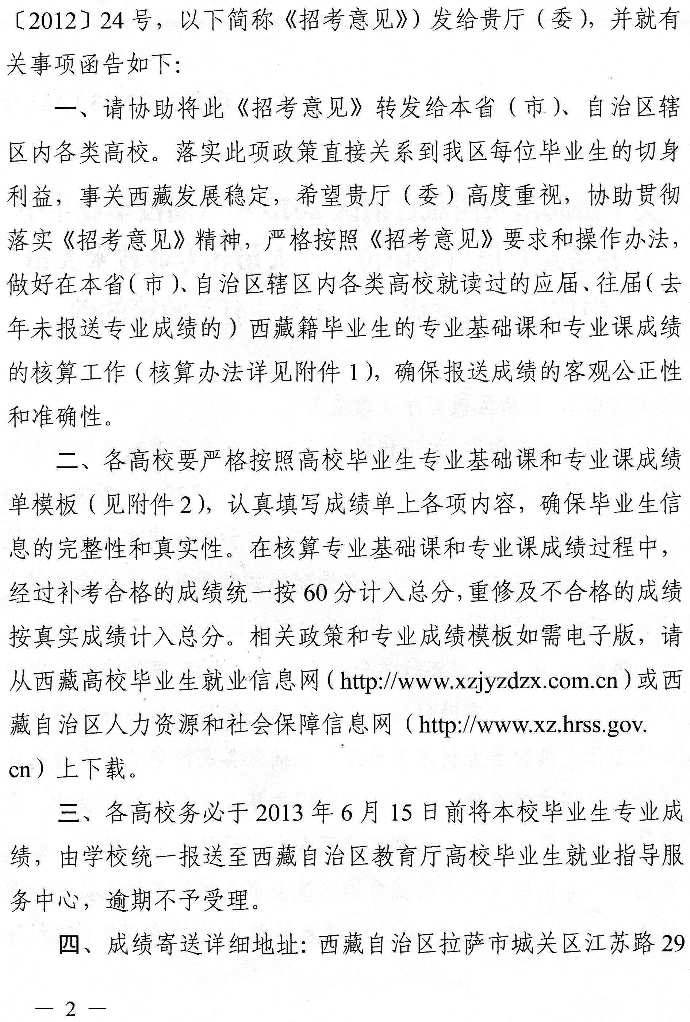

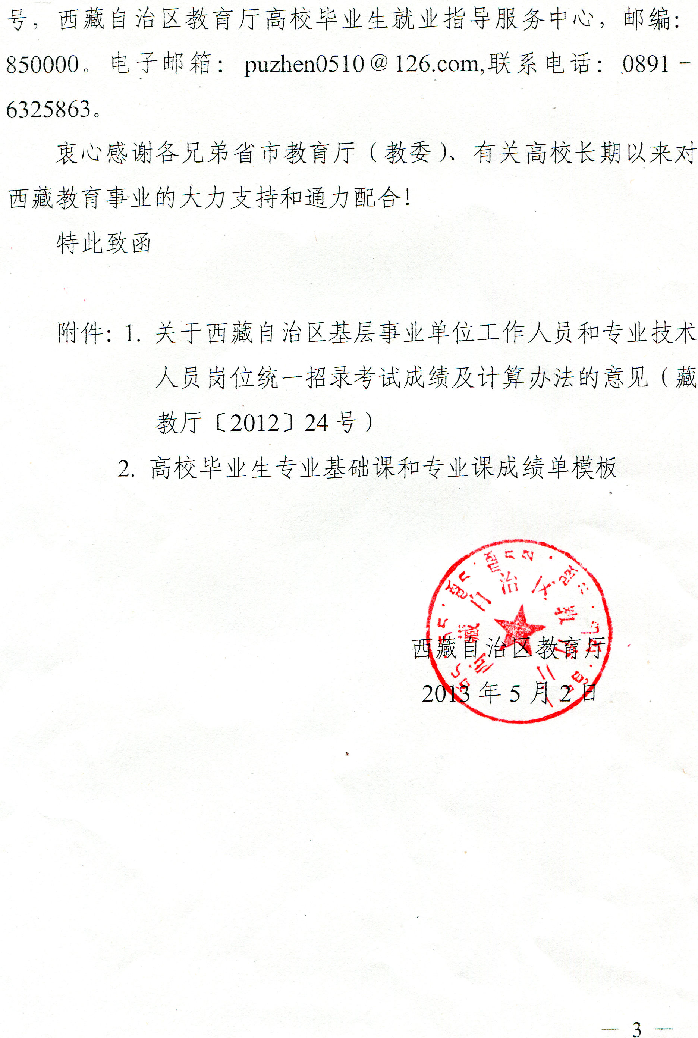

附件1

西藏自治区教育厅 | 文件
西藏自治区人力资源和社会保障厅 | 文件
西藏自治区公务员局 | 文件

签发人：多吉才旺
姚 瑞 峰
藏教厅〔2012〕24号 陈 齐 华

关于西藏自治区基层事业单位工作人员和
专业技术人员岗位统一招录考试成绩
及其计算办法的的意见

自治区人民政府：
根据2012年3月12－13日自治区高校毕业生就业制度改革协调工作领导小组会议精神，经研究，我们按照“面向全体，公平合理，区内外一致，便于计算，便于操作”的原则，对自治区基层事业单位工作人员和专业技术人员岗位统一招录考试（以下简称招录考试）成绩及计算办法，拟提出以下意见，如无不妥，我们将照此执行。
一、招录考试成绩构成
招录考试成绩满分200分，由《公共基础知识》成绩（满分100分）和考生在校就读期间专业基础课与专业课平均考试成绩（满分100分）两部分组成。
二、《公共基础知识》
《公共基础知识》为招录考试统一考试科目，由自治区公务员局负责组织。
三、专业基础课与专业课平均考试成绩
专业基础课与专业课平均考试成绩=专业基础课与专业课考试成绩总和÷专业基础课与专业课考试门数。专业基础课与专业课中的考查课程，不列入计算平均考试成绩。
四、专业基础课与专业课平均考试成绩计算
普通高校本、专科毕业生以考生在校学习期间的专业基础课与专业课考试成绩计算；研究生考生以研究生学习期间的专业基础课与专业课考试成绩计算；“专升本”毕业生以本科学习期间的专业基础课与专业课考试成绩计算。
五、专业基础课与专业课平均考试成绩认定
（一）区内全日制普通高校毕业生的专业基础课与专业课考试成绩单、专业基础课与专业课平均考试成绩（纸质文件和电子文件，纸质文件加盖公章），由各高校负责统一提供给自治区教育厅高校毕业生就业指导服务中心审查认定。
（二）全日制（脱产）成人毕业生、自学考试毕业生及西藏籍区外全日制普通高校毕业生，向毕业所在学校索取加盖教务部门公章的各专业基础课与专业课学习成绩单，及专业基础课与专业课平均考试成绩（纸质文件和电子文件），密封后报教育厅高校毕业生就业指导服务中心审查认定。
（三）教育厅高校毕业生就业指导服务中心审查认定后，将各类考生的专业基础课与专业课平均成绩，统一报送区公务员局。

西藏自治区教育厅 西藏自治区人力资源和社会保障厅

西藏自治区公务员局
二O一二年四月十二日

（联系人：扎桑 联系方式13989087111）

附件2（1）
高校毕业生专业基础课和专业课成绩单（模板）

姓 名 |  |  | 学 校 |  |  | 办学层次 | 985□ 211□
考生号 |  |  | 身份证号 |  |  | 毕业年份
专 业 |  |  | 层 次 |  | 教育性质 | 普通□ 成人□ 自考□
模块 | 序号 | 课程名称 | 学 分 | 考核方式 |  | 成绩 | 是否补考
专  业  基  础  课  ∧  专  业  必  修  课  ∨ | 1
专  业  基  础  课  ∧  专  业  必  修  课  ∨ | 2
专  业  基  础  课  ∧  专  业  必  修  课  ∨ | 3
专  业  基  础  课  ∧  专  业  必  修  课  ∨ | 4
专  业  基  础  课  ∧  专  业  必  修  课  ∨ | 5
专  业  基  础  课  ∧  专  业  必  修  课  ∨ | 6
专  业  基  础  课  ∧  专  业  必  修  课  ∨ | 7
专  业  基  础  课  ∧  专  业  必  修  课  ∨ | 8
专  业  基  础  课  ∧  专  业  必  修  课  ∨ | 9
专  业  基  础  课  ∧  专  业  必  修  课  ∨ | 10
专  业  基  础  课  ∧  专  业  必  修  课  ∨ | 11
专  业  课  ∧  专  业  选  修  课  ∨ | 12
专  业  课  ∧  专  业  选  修  课  ∨ | 13
专  业  课  ∧  专  业  选  修  课  ∨ | 14
专  业  课  ∧  专  业  选  修  课  ∨ | 15
专  业  课  ∧  专  业  选  修  课  ∨ | 16
专  业  课  ∧  专  业  选  修  课  ∨ | 17
专  业  课  ∧  专  业  选  修  课  ∨ | 18
专  业  课  ∧  专  业  选  修  课  ∨ | 19
专  业  课  ∧  专  业  选  修  课  ∨ | 20
专  业  课  ∧  专  业  选  修  课  ∨ | 21
成 绩 总 分 |  |  |  | 门 数 |  | 平均成绩
学校教务处审核意见（盖章）

分管校长审核人签字： 联系电话：
注：1、平均成绩为专业基础课和专业课的算术平均数；2、补考通过科目成绩统一按60分计入。
附件2（2）
高校毕业生专业基础课与专业课平均成绩汇总表（模板）

序号 | 姓 名 | 性别 | 民族 | 考生号 | 身份证号 | 学 校 | 专业名称 | 毕业年份 | 总分 | 门数 | 平均成绩
1
2
3
4
5
6
7
8
9
10
11
12
13
学校教务处审核意见（盖章）

